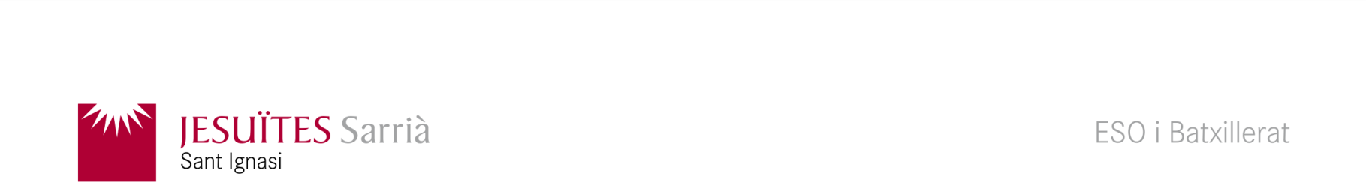
Departament de Ciències de la Curs: 2013-14
Naturalesa i Tecnologia Aval.: 3a.
2n ESO

Sant Ignasi - Sarrià
______________________________________________________________________

2. Màquines de combustió externa

- Què vol dir que una màquina és de combustió externa?

Una màquina es de combustió externa quan hi ha un motor que es capaç de transformar una part de l’energia tèrmica en energia mecànica per tal de que funcioni una màquina; com ara una màquina de vapor o una turbina de vapor. ( Vapor: un gas que té una temperatura inferior a la temperatura normal. La seva pressió no augmenta al estar comprimida, es transforma parcialment en líquid. Ex: ebullició de l’aigua. ) el vapor es genera fora.

- Segons el tipus de moviment que produeixen com es poden classificar?

Segons el tipus de moviment es poden classificar en màquines de combustió externa alternatives (màquines de vapor) o rotatives (turbines de vapor)

- MÀQUINA DE VAPOR ALTERNATIVA: LA “MÀQUINA DE VAPOR”.

- A quin any i qui va inventar la màquina de vapor alternativa?

La maquina de vapor alternativa se la va inventar Thomas Newcomen l’any 1712, però aquesta tenia alguns problemes i no era del tot eficient,( molt vapor quedava sense utilitzar) llavors James Watt (Qui la va patentar) la va estudiar i intentant resoldre la pèrdua d’energia presentà al 1769 la màquina de vapor amb forces millores.

- Què és una màquina de vapor alternativa?

La màquina de vapor alternativa utilitza el vapor d’aigua com a fluid de treball i el transforma en energia mecànica i a vegades conta d’un moviment de rotació. Per exemple les rodes que es mouen d’una locomotora de vapor.

- Quins són els elements bàsics que expliquen el seu funcionament?

Els elements bàsics que expliquen el seu funcionament son la caldera, la cambra de vapor, l’èmbol, el distribuïdor, el cilindre, la biela i la manovella, el regulador de Watt i les diferents vàlvules.

- Explica pas a pas, quin és el funcionament bàsic de la màquina de vapor alternativa.

- la caldera s’ha de calentar amb fusta, carbó, petroli... etc. I aquesta ha de bullir.
- Després s’ha de posar una determinada quantitat d’aigua contínuament.
- A continuació la caldera comença a bullir i fa que l’aigua es converteixi en vapor amb molta pressió. Tot aquest vapor es concentra a una càmera tancada anomenada càmera de vapor.
- Després aquest vapor passa per una vàlvula on es troba amb un cilindre on hi ha l’èmbol que mourà el mecanisme de transformació del moviment per produir treball.
- Aquest moviment es capaç de fer girar unes rodes d’una locomotora i pot fer fins i tot un moviment de rotació ( gràcies a la biela i la manovella) – transformen el moviment alternatiu del pistó en un moviment circular, aquest pot fer girar les rodes d’una locomotora de vapor o una rotació en un rotor d’un generador elèctric. .
- Quan s’acaba aquest cicle l’èmbol torna al lloc d’origen i tot el vapor s’expulsa amb inèrcia aplicant la energia cinètica , al mateix temps el vapor passa per un condensador on el vapor es refreda i torna al seu estat original (líquida) i es reenvia a la caldera una altra vegada. Això es fa constantment.
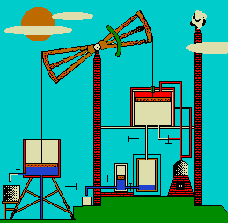

- Utilitzant les següents imatges explica com funciona el distribuïdor.
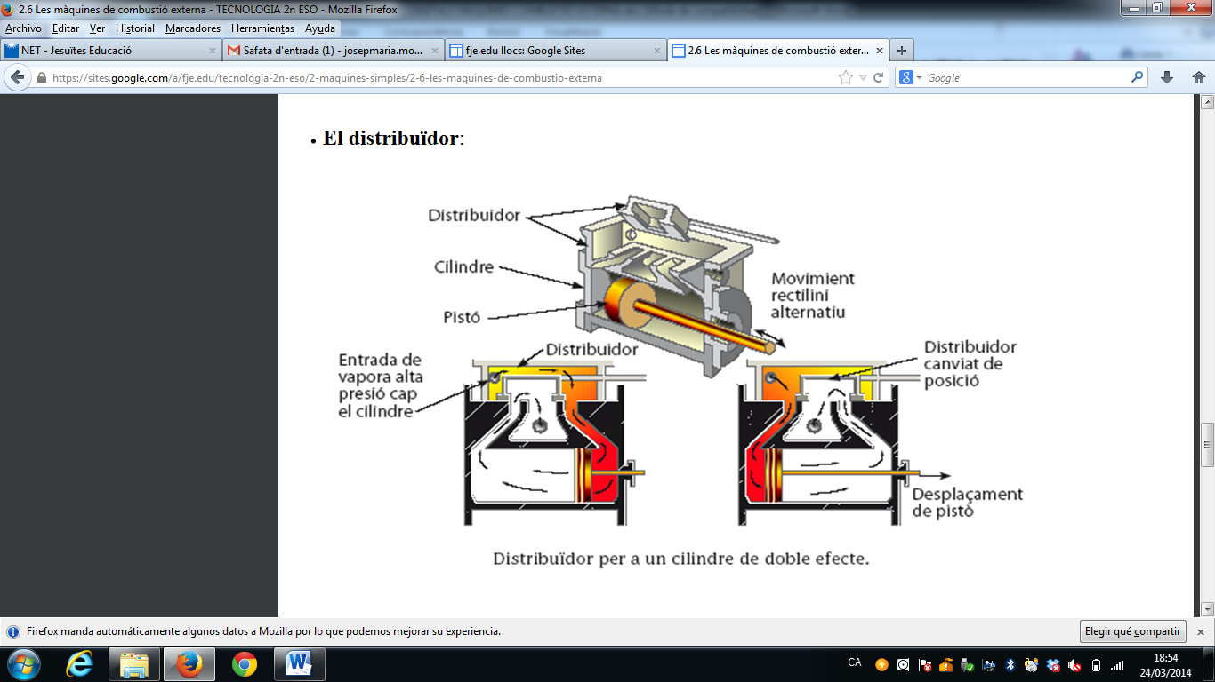
El distribuïdor controla el pas del vapor al cilindre tancant espais perquè el vapor vagi només per la direcció que es necessita.
Èmbol produeix treball.

- I ara, utilitzant aquestes altres imatges, explica el funcionament del regulador centrífug
.
(He volgut posar mes informació que la de les imatges per poder aprendre una mica més sobre aquest tema ja que em sembla interessant)

El regulador centrífug o el regulador de Watt es va inventar per controlar la velocitat de les màquines de vapor, també per mantenir la velocitat d’aquesta. Es una cosa semblant al limitador de velocitat d’un cotxe.

Si la velocitat augmenta les boles pugen i si la velocitat disminueix les boles baixen. Aquestes boles pugen baixen gràcies a la força centrífuga.

Aquestes empenyen un eix que tancarà un vàlvula que controla la entrada del vapor a la màquina, així es redueix la velocitat i les boles tornen a l’estat original.

http://youtu.be/NY9PEWeRHm8
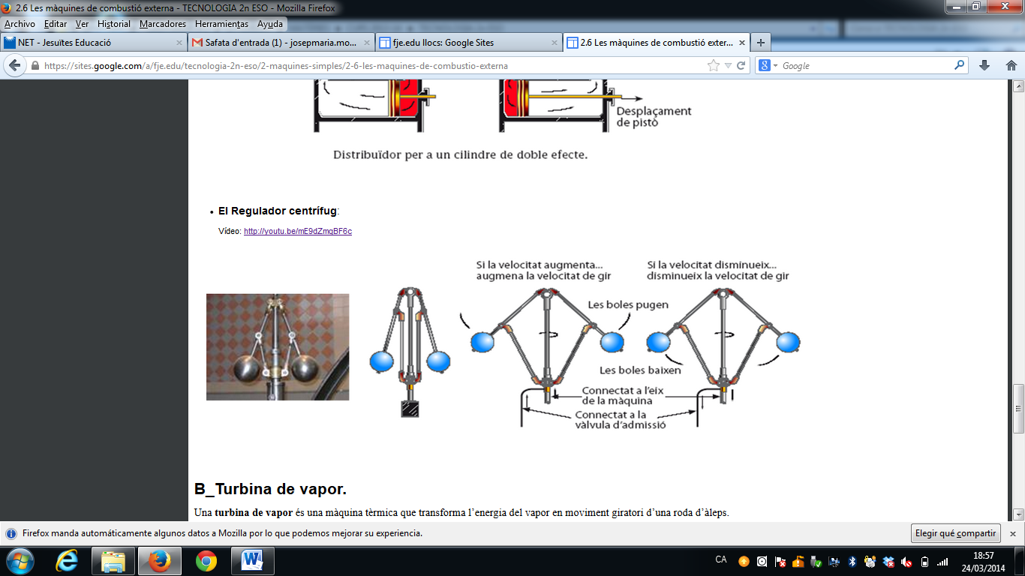

B_MÀQUINA DE VAPOR ROTATIVA: LES TURBINES DE VAPOR.

- Què és una turbina de vapor rotativa?

La turbina de vapor rotativa es una màquina tèrmica que transforma l’energia de vapor en moviment giratori gràcies a que hi ha un mecanisme amb àleps. Es àleps es mouen gracies a l’aigua.
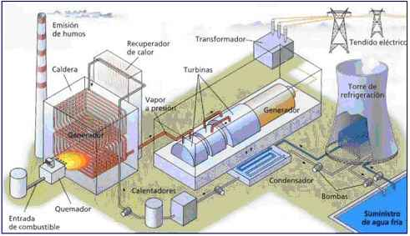

- A partir dels apunts del site i de l’observació del següent vídeo del funcionament bàsic d’una central tèrmica: http://www.youtube.com/watch?v=Apg_aEwvzGM respon a les següents preguntes:

- Quina energia s’obté en una central tèrmica a partir del vapor?

En una central tèrmica a partir del vapor s’obté energia elèctrica.

- Què passa a la caldera?

La combustió del combustible fòssil genera molta calor que després farà que l’aigua es pugui convertir en vapor.

- Què fa girar els àleps de la turbina?

El que fa girar els àleps de la turbina es el vapor a pressió que surt de la caldera.

